Hướng dẫn giải bài tập từ trang 83 đến trang 87 sách giáo khoa Toán lớp 7 tập 1 bài Hai đường thẳng vuông góc được trình bày chi tiết, chính xác và dễ hiểu dưới đây bao gồm nội dung trả lời các câu hỏi và giải bài tập giúp các em học sinh củng cố kiến thức, vận dụng giải các dạng toán tương tự hiệu quả nhất.
Trả lời câu hỏi Toán 7 Tập 1 Bài 2 trang 83 SGK
Lấy một tờ giấy gấp hai lần như hình 3. Trải phẳng tờ giấy ra rồi quan sát các nếp gấp và các góc tạo thành bởi các nếp gấp đó.
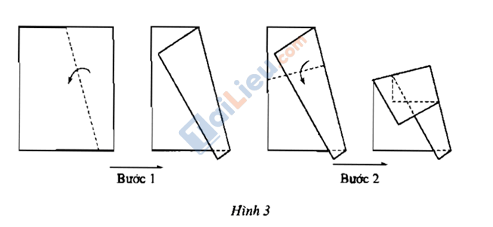
Lời giải
Các nếp gấp tạo thành các góc vuông
Trả lời câu hỏi Toán lớp 7 Tập 1 Bài 2 trang 84
Tập suy luận
Ở hình 4, hai đường thẳng xx’ và yy’ cắt nhau tại O và góc xOy vuông. Khi đó các góc yOx’; x’Oy’; y’Ox cũng đều là những góc vuông. Vì sao?
Hướng dẫn suy luận:
Sử dụng hai góc kề bù và hai góc đối đỉnh
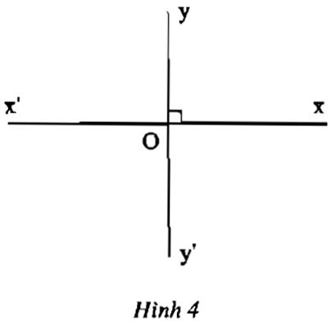
Lời giải
Ta có: - Góc x’Oy’ và góc xOy là hai góc đối đỉnh ⇒ góc xOy = góc x’Oy’ = 90o
- ∠(xOy) và ∠(xOy') là hai góc kề bù ⇒ ∠(xOy) + ∠(xOy') = 180o
⇒ (xOy') = 180o - (xOy) = 180o - 90o = 90o
- ∠(xOy') và ∠(x'Oy) là hai góc đối đỉnh ⇒ ∠(xOy') = ∠(x'Oy) = 90o
Khi đó các góc ∠yOx’; ∠x’Oy’; ∠y’Ox cũng đều là những góc vuông
Trả lời câu hỏi Toán 7 Bài 2 trang 84 Tập 1 SGK
Vẽ phác hai đường thẳng a và a’ vuông góc với nhau và viết kí hiệu.
Lời giải
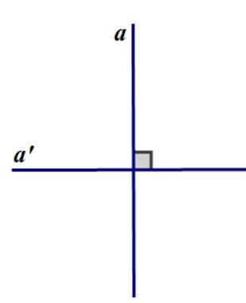
Kí hiệu: a ⊥ a’
Trả lời câu hỏi Toán 7 Tập 1 Bài 2 trang 84
Cho một điểm O và một điểm đường thẳng a. Hãy vẽ đường thẳng a’ đi qua O và vuông góc với đường thẳng a
Lời giải
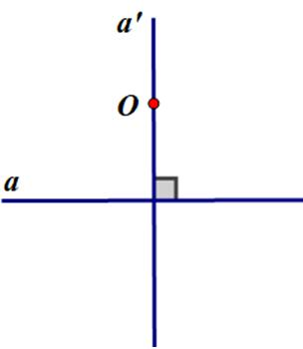
Giải Bài 11 trang 86 SGK Toán 7 Tập 1
Điền vào chỗ trống trong các phát biểu sau
a) Hai đường thằng vuông góc với nhau là hai đường thẳng ...
b) Hai đường thẳng a và a' vuông góc với nhau được kí hiệu là ...
c) Cho trước một điểm A và một đường thằng d ... đường thẳng d' đi qua A và vuông góc với d.
Lời giải:
a) Hai đường thẳng vuông góc với nhau là hai đường thẳng cắt nhau tạo thành một góc vuông.
b) Hai đường thẳng a và a' vuông góc với nhau được kí hiệu là a ⊥ a'.
c) Cho trước một điểm A và một đường thằng d. Có một và chỉ một đường thẳng d' đi qua A và vuông góc với d.
Giải Bài 12 trang 86 SGK Toán lớp 7 Tập 1
Trong hai câu sau, câu nào đúng? Câu nào sai? Hãy bác bỏ câu sai bằng một hình vẽ?
a) Hai đường thẳng vuông góc thì cắt nhau
b) Hai đường thẳng cắt nhau thì vuông góc
Lời giải:
a) Đúng
b) Sai
Hình dưới minh họa hai đường thẳng a và b cắt nhau tại O nhưng a không vuông góc với b. Đây là một phần ví dụ bác bỏ câu: "Hai đường thẳng cắt nhau thì vuông góc"
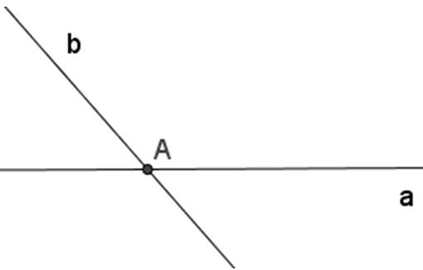
Giải Bài 13 SGK Toán 7 Tập 1 trang 86
Vẽ một đoạn thẳng AB trên giấy trong hoặc giấy mỏng. Hãy gấp tờ giấy để nếp gấp trùng với đường trung trực của đoạn thẳng ấy
Lời giải:
Gấp tờ giấy sao cho mút A trùng với mút B. Khi đó nếp giấy gấp sẽ trùng với đường trung trực của đoạn thẳng AB.
Giải Bài 14 Tập 1 trang 86 SGK Toán 7
Cho đoạn thẳng CD dài 3cm. Hãy vẽ đường trung trực của đoạn thẳng ấy
Lời giải:
Cách vẽ:
- Dùng thước có chia khoảng vẽ đoạn thẳng CD = 3cm. Vẽ trung điểm I của CD bằng cách lấy điểm I sao cho CI = 1,5cm.
Dùng eke vẽ đường thẳng d vuông góc với CD tại I. Đường thẳng d chính là đường trung trực của CD
Giải Toán 7 Tập 1 Bài 15 trang 86 SGK
Vẽ đường thẳng xy và điểm O thuộc đường thẳng đó trên giấy trong (như hình 8a). Gập giấy như hình 8b. Trải phẳng tờ giấy rồi tô xanh nếp giấy zt (hình 8c). Hãy nêu những kết luận rút ra từ hành động trên
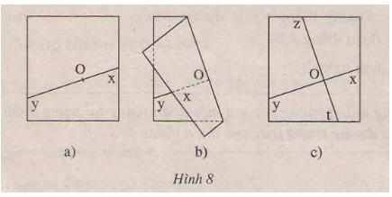
Lời giải:
Kết luận rút ra từ các hoạt động trên:
- Nếp gấp zt vuông góc với đường thẳng xy tại O. Có bốn góc vuông là góc xOz, yOz, yOt, tOx.
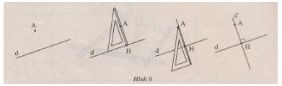
Thứ tự vẽ đường thẳng d' và d' ⊥ d như sau (hình vẽ):
- Đặt eke sao cho một mép góc vuông của eke đi qua điểm A mép góc vuông kia của eke nằm trên đoạn thẳng d
- Kẻ đoạn thẳng theo mép góc vuông của eke đi qua điểm A
- Dùng eke kéo dài đoạn thẳng trên về hai phía thành đường thẳng d' vuông góc với d
Giải Toán 7 Bài 17 trang 81 SGK Tập 1
Dùng eke hãy kiểm tra xem hai đường thẳng a và a' ở hình 10 (a, b, c) có vuông góc với nhau hay không?
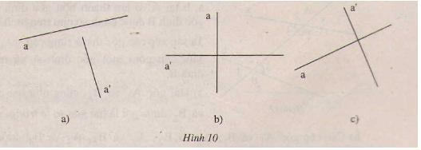
Lời giải:
Dùng eke kiểm tra ta được:
Hình a): a và a' không vuông góc
Hình b): a ⊥ a'
Hình c): a ⊥ a'
Giải Bài 18 trang 87 Tập 1 SGK Toán 7
Vẽ hình theo cách diễn đạt bằng lời sau:
Vẽ góc xOy có số đo bằng 45o. Lấy điểm A bất kì nằm trong góc xOy. Vẽ qua A đường thẳng d1 vuông góc với tia Ox tại B. Vẽ qua A đường thẳng d2 vuông góc với tia Oy tại C.
Lời giải:
Sau khi vẽ ta được các hình sau đây
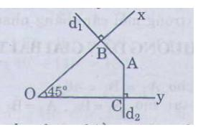
Bài 19 trang 87 SGK Toán 7 Tập 1
Vẽ lại hình 11 và nói rõ trình tự vẽ hình
Lời giải:
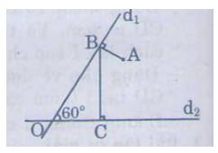
Có thể vẽ hình đã cho theo nhiều trình tự khác nhau. Ví dụ:
Trình tự 1:
- Vẽ đường thẳng d2 bất kì
- Vẽ đường thẳng d1 cắt d2 tại O và tạo với d2 góc 60o
- Vẽ đoạn thẳng AB vuông góc với d1 tại B
- Vẽ đoạn thẳng BC vuông góc với d2 tại C
Trình tự 2:
- Vẽ hai đường thẳng d1, d2 cắt nhau tại O và tạo thành góc 60o
- Lấy điểm B tùy ý nằm trên tia Od1
- Vẽ đoạn thẳng BC vuông góc với tia Od2 điểm C nằm trên tia Od2
Bài 20 trang 87 SGK Toán lớp 7 Tập 1
Vẽ đoạn thẳng AB dài 2cm và đoạn thẳng BC dài 3cm rồi vẽ đường trung trực của mỗi đoạn thẳng ấy.
(Vẽ hình trong hai trường hợp: ba điểm A, B, C không thẳng hàng và ba điểm A, B, C thẳng hàng)
Lời giải:
Sau khi vẽ ta được hình sau:
